VI Jornada de Becarios y Tesistas 2016
Departamento de Ciencias Sociales
Universidad Nacional de Quilmes

Título: La pregunta por la(s) memoria(s). Dos documentales de Joshua Oppenheimer

Autora: María de la Victoria Pardo
Correo electrónico: madelavic.pardo@gmail.com - mariadelavictoriapardo@gmail.com
Posgrado: Maestría en Comunicación y Cultura (Facultad de Ciencias Sociales-
Universidad de Buenos Aires) En proceso de escritura de tesis.
Tipo de Beca: Becaria doctoral - CONICET
Director de la beca y de la tesis: Alejandro Kaufman

Denominación del programa o proyecto en cuyo marco se inscribe la beca y/o la tesis y director del mismo: Violencia social, género y comunicación: problemáticas del presente y la memoria en la actualidad argentina.
Denominación del agrupamiento (instituto, centro, unidad de investigación, observatorio o laboratorio) en cuyo marco se inscribe la beca y/o la tesis y director del mismo: Centro de Estudios en Historia, Cultura y Memoria (CeHCMe)

Resumen:

Hubo una matanza en Indonesia que para algunos pareciera ser sagrada y fundante de su Historia. Joshua Oppenheimer realiza en The act of Killing (2012) y The look of silence (2014) una documentación cinematográfica, y cabe agregar etnográfica, de la actualidad de víctimas y victimarios indonesios a cuarenta años de los asesinatos de 1965 y 1966, que tuvieron como objetivo principal desterrar al comunismo de esas tierras. Matar y Silencio, representan un momento para los perpetradores y otro para las víctimas. Oppenheimer acompañó durante algunos años a miembros de escuadrones de la muerte. Esa fue la primera etapa: relatos de perpetradores que sacralizan sus hazañas. Los sobrevivientes tuvieron que esperar un poco más. Nunca dejaron de maldecir en silencio.
Estos casos documentales, proponen no sólo preguntas sobre el abordaje estético de estos temas, sino que resaltan la importancia de preguntarnos por lo acontecido, indistintamente de cuál sea el caso concreto. ¿Qué sucede cuándo se convive con el perpetrador? ¿Qué estructuras de poder se construyen a través de la palabra? La diversidad en los modos de construcción de memoria se evidencia en casos como éstos.
*
“Las fotografías del sufrimiento y el martirio de un pueblo son más que recordatorios de la muerte, el fracaso, la persecución. Invocan el milagro de la supervivencia” Susan Sontag (2004)
“Es criminal matar a la víctima porque es sagrada, pero la víctima no sería sagrada si no se la matara” René Girard (2005)
“En 1965, el gobierno de Indonesia fue derrocado por los militares. Cualquiera que se opusiera a la dictadura militar podía ser acusado de comunista: miembros de los sindicatos de trabajadores, campesinos sin tierra e los intelectuales. En menos de un año, más de un millón de ‘comunistas’ fueron asesinados. Y los autores todavía ejercen el poder en todo el país” The look of silence (2014)
Hubo una matanza en Indonesia que para algunos pareciera ser sagrada y fundante de su Historia. Joshua Oppenheimer realiza en The act of Killing (2012) y The look of silence (2014) una documentación cinematográfica, y cabe agregar etnográfica, de la actualidad de víctimas y victimarios indonesios a cuarenta años de los asesinatos de 1965 y 1966, que tuvieron como objetivo principal desterrar al comunismo de esas tierras. Matar y Silencio, representan un momento para los perpetradores y otro para las víctimas. Oppenheimer acompañó durante algunos años a miembros de escuadrones de la muerte. Esa fue la primera etapa: relatos de perpetradores que sacralizan sus hazañas. Los sobrevivientes tuvieron que esperar un poco más. Nunca dejaron de maldecir en silencio.
Oppenheimer plantea una contemporaneidad que ha quedado congelada en el aire indonesio por cincuenta años. Reside en la necesidad de visibilizar indicios: todos saben quiénes son asesinos (aunque no lo digan), conviven, se cruzan en los mercados, rezan hacia el mismo punto cardinal e inclusive silencian a los y las mismos/as olvidados.
I.
“El olvido del exterminio forma parte del exterminio” J. L. Godard

Un hombre anciano con los montículos para recetar anteojos de ver. Luego un hombre joven que mira, no hacia la cámara, sino a una televisión, donde otro hombre canta una canción sobre torturas. ¿Qué es lo que debemos ver de todos los que a su vez miran a otros? Todo. Joshua Oppenheimer nos hace ver todo lo que hay sobre los modos de hacer silencios. The look of silence es la otra cara de The act of killing, dos películas documentales que describen las construcciones de las memorias y los olvidos del pasado reciente en Indonesia.
Desde la postura formal, académica o reflexiva, posiblemente no pueda pensarse un documental sin el otro, porque los procesos fueron realizados en paralelo. La diferencia de momentos radica, inferimos de lo que Oppenheimer dice en varias entrevistas, en que en el primer documental (The act of killing) se tornó más sencillo de llevar a cabo porque los perpetradores estaban más dispuestos política y socialmente a contar el pasado. Ellos siguen estando en el poder de un modo u otro. Sus actos de matar definitivamente se han perpetuado y se transformaron en otras performatividades. Hoy en día ya no son parte de un grupo de tareas paramilitar, sino que ahora son parte de la burocracia estatal. Es un narrar activo, sin tapujos y libre de sentimientos de amenaza. En The look of silence, pareciera que sólo podemos mirar, el silencio se ha convertido en un modo de supervivencia. Todos saben quién hizo qué, pero nadie los señala porque aún poseen legitimidad y poder.
Según cuenta Joshua Oppenheimer, en una entrevista en el marco del TIFF, el protagonista de The look of silence, Adi (hermano de Ramli, víctima de la matanza de 1965/66) plantea la necesidad de encontrarse cara a cara con los perpetradores, que de por sí eran familiares a todos, porque convivían en los mismos lugares, con la característica de que la relación asimétrica se fundaba en el recuerdo detenido de perpetradores/víctimas. El argumento de Adi tiene su sostén en el perdón y en la responsabilidad de los hechos. Al mismo tiempo implica irrumpir con el silencio colectivo y con la estructura de poder político allí construido.
Admitir la responsabilidad y el perdón se constituyen como las dos narrativas principales en el presente de ambos documentales.
El principal protagonista de estos documentales es el olvido negacionista. Silenciar las posibles formas de contar lo sucedido funciona como una advertencia para que no vuelva a pasar. La forma de construir memoria sobre los hechos que aniquilaron a más de un millón de indonesios es no mencionarlos. Se convierten de alguna manera en una otredad que se mantiene invisible no sólo por lo que fueron, “comunistas o enemigos del régimen”, sino por lo que son: “neocomunistas o nuevas amenazas para la nación”.
Dice Roberto Espósito,

En la representación mítica del origen, la violencia no impacta a la comunidad desde el exterior, sino desde su interior, desde el núcleo mismo de aquello que es “común”: quien mata no es un extranjero, sino un miembro suyo, y hasta su miembro más cercano biológica y simbólicamente, a la víctima (Espósito, 2012).

“Si no olvidas los problemas del pasado, con certeza volverán a suceder” dice uno de los asesinos del ‘death squad’ (actualmente legislador indonesio) a Adi en una de las escenas de The look of silence. Allí Oppenheimer vuelve a Indonesia de la mano de Adi, quien indaga en primera persona sobre el pasado y busca develar los nombres propios de los asesinos de su hermano. Cuando Adi le pregunta a su madre qué siente cuando se cruza con los asesinos de su hijo en el pueblo, ella le contesta: “no nos hablamos. Los odio”.
Adi es oftalmólogo, y va con sus artefactos a las casas de las personas que precisan una nueva medición ocular. Muchas/os son mayores. No quieren hablar del pasado. Él ve relatos a través de las grabaciones de Oppenheimer para The act of Killing. Ve fotogramas, imágenes en movimientos, actuaciones de cómo, dónde y cuándo mataron. Vemos con él. En “La cámara como memento mori: Barthes, Metz y los Cahiers du Cinema”, Martin Jay (2007), recupera algunas ideas que Roland Barthes plantea sobre la imagen, en Retórica de la imagen (1964), que son útiles para reflexionar sobre estas imágenes:

“<<No establece>>, escribía, <<una conciencia del ser-ahí de la cosa (que cualquier copia puede crear) sino una inteligencia de su haber-estado-allí. Disponemos de una categoría espacio-temporal: inmediatez espacial y anterioridad temporal, la fotografía es una conjunción ilógica entre el aquí-ahora y el allí-entonces>>. Las consecuencias de este argumento eran profundas: Barthes había revelado una fuente suplementaria de la angustia que rodeaba a la imagen fotográfica. Es decir, más allá del hecho de que el poder denotativo de las fotografías resultaba más evidente cuando mostraban traumas explícitos, el aura inevitable de un pasado perdido que emanaba de todas las fotografías sugería también un trauma implícito: el dolor asociado con el duelo por esa pérdida” (Jay, 2007: 335)

Una de las primeras escenas nos muestra a un hombre, cuyo nombre es Adi y es quien protagoniza el filme, mirando en una televisión el testimonio de otro hombre que fue el asesino de su hermano. Un encuadre dentro de otro. Un rizoma memorial que va hacia un punto de fuga que hasta el momento no es percibido con claridad. Barthes menciona algo que es fundamental aquí: podríamos decir que el recuerdo que implica un volver a una experiencia vivida, cualquier sea esta, también implica una negociación con un trauma. Ana Amado (2009) refiere en su texto a otros filmes cuando menciona la utilización del recurso de la puesta en abismo de la perspectiva visual,

es decir, de la doble visión motivada por la presencia de una cámara interna a la diégesis (al mundo narrado) y la consiguiente ambivalencia entre ambos registros, el interior y el exterior. Aunque la reiteración de este recurso haya devaluado sus efectos, plantearé su pertinencia como lógica narrativa para enlazar dos temporalidades: la de la muerte en el pasado y el regreso sobre sus causas en el presente. (Amado, 2009: 104)

Oppenheimer, utiliza este recurso durante todo el filme, permitiendo que Adi vea los registros que sea realizaron con los testimonios de los victimarios y por otro lado, que nosotros, en tanto espectadores, también los veamos. Ver el testimonio. Ver la palabra.

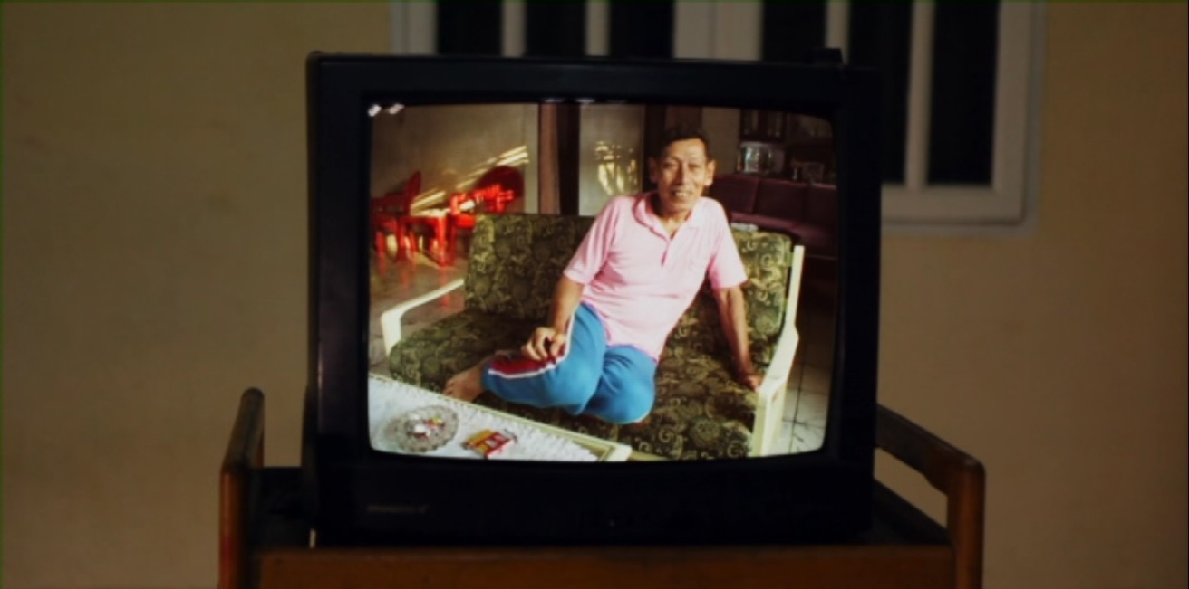

En las imágenes que vemos junto a Adi, hay una doble afectación: por un lado la violencia residente en los modos de contar y de actuar el pasado, y por otro lado lo insoportable y abrumador de saber que esos códigos significantes circulan en las escuelas indonesias como relato de ‘verdad’. La convivencia con los victimarios es parte de una estructura compleja y enorme que ha sabido engullir a las instituciones sociales. Las fuerzas utilizadas con un carácter paramilitar hace cinco décadas, son hoy, parte de las fuerzas de seguridad del Estado. El fotograma que está aquí arriba podría ser una nueva instalación de Martha Rosler. Porque como explica Jacques Rancière, nos encontramos frente a imágenes que se torna intolerables. Cada vez que se repite una forma de aleccionar, segregar, exterminar, estigmatizar como si fueran constructores del mal, a todo/a enemigo/a del régimen, es algo brutal. Rancière explica que el desplazamiento de lo intolerable en la imagen a lo intolerable de la imagen se fundamenta en que “ella pertenece al mismo régimen de visibilidad que esa realidad” (p. 85). Enfrentarnos con este tipo de imágenes, donde no hay cadáveres que puedan ser doblemente profanados (Farocki, 2013), sino hay un régimen de lo mostrable en el sentido común, que es perturbado. Encontramos la negación a responder, la amenaza solapada, el miedo diario. Aquí, la relación entre las imágenes y la voz es necesaria porque construyen memorias que han sido constantemente desplazadas hacia los márgenes de la sociedad indonesia. Lo intolerable de las imágenes radica en poder reconcoer el grado de responsabilidad que portamos ante ellas. De un modo similar a Shoah de Claude Lanzmann, lo que hace Oppenheimer es ir a conversar con quienes recuerdan los acontecimientos. Allí la imagen, que sitúa a los personajes en determinados lugares, y sus voces, que brindan una descripción de los sucesos, son parte del mismo universo narrativo. La imagen,

es un juego complejo de relaciones entre lo visible y los invisible, lo visible y la palabra, lo dicho y lo no dicho (…) y la voz no es la manifestación de lo invisble, opuesto a la forma visible de la imagen (…) es la voz de un cuerpo que transforma un acontecimiento sensible en otro, esforzándose por hacernos “ver” lo que ha visto, por hacernos ver lo que nos dice (Rancière, 2010: 94)

Rancière continúa indagando en este problema e indica que “la política propia de esas imágenes consiste en enseñarnos que no cualquier es capaz de ver y de hablar” (p 97). Paradójicamente aquí hay un personaje que se dedica a trabajar con la visión, y no logra encontrar quiénes aporten la voz. Porque la ceguera es demasiado inmensa como para poder desentrañarla de un momento para el otro. Hay una metonimia que trabaja en The look of silence a partir de querer ver/no poder ver. Los ojos de la obra de Alfredo Jaar “The eyes of Gutete Emerita, 1996) son, sólo en relación a lo metonímico de la pieza, como los ojos de estos personajes que han visto y están mudos para hablar de ello. Adi constantemente indica que quiere “buscar conversación” mientras les prueba los aumentos, pero verdaderamente escarba en las arrugas de un pasado demasiado pantanoso.

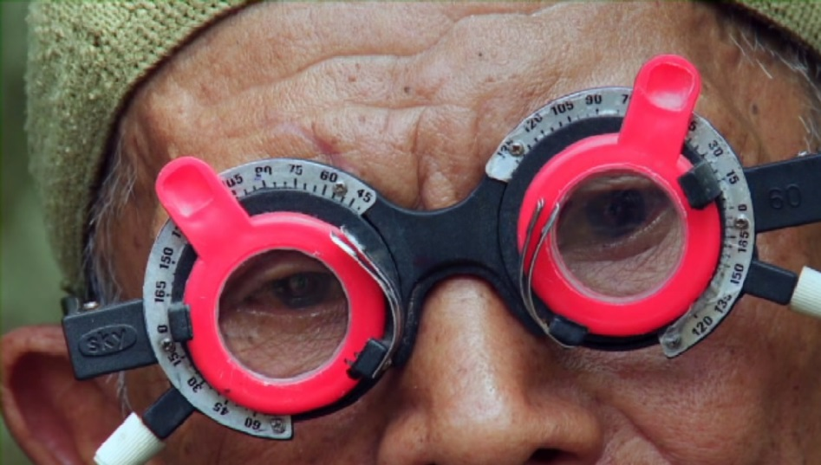
Joshua Oppenheimer, The look of silence, 2014

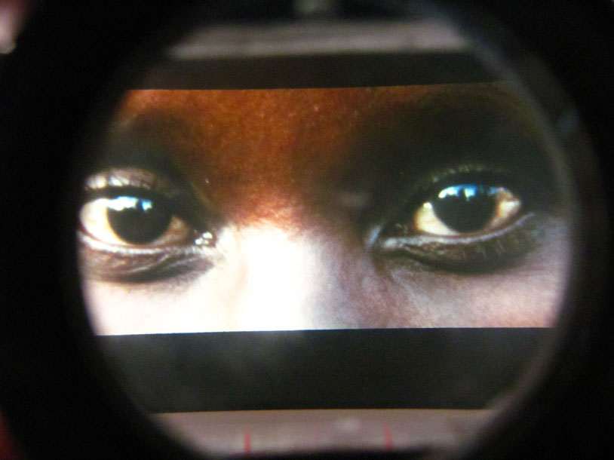
Alfredo Jaar, The eyes of Gutete Emerita. 1996

Mientras que en este segundo filme hay cautela, preguntas no contestadas, miedos visibles, en el primero todo es extravagancia. La importancia de lo espectacular, la puesta hollywoodense para actuar los modos de asesinar. Ese modo de mostrar a los victimarios en la opulencia, casi fantástica; y a las víctimas como detectives indiciarios (Guinzburg, 1999) da cuenta de qué es lo verdaderamente ‘visible’. Porque efectivamente, “una imagen jamás va sola. Todas pertenecen a un dispositivo de visibilidad que regula el estatuto de los cuerpos representados y el tipo de atención que merece” (Rancière, 2010: 99) y sin embargo, al adentrarnos en algunas historias, pareciera que “no quedó nada que ver”, como clarifica Ana Amado (2009). Aquí se recuperan, además de otros aspectos formales que hemos citado más arriba, una serie de discusiones que surgen a partir de pensar qué se puede y/o debe mostrar audiovisualmente cuando se quiere representar un acontecimiento horroroso, como puede ser en este caso un genocidio. Si en el primer documental la performance corporal mimetizada con el género western o de gángsters era lo que prevalecía, en el segundo, el testimonio como forma de contar lo que se vivió, es lo que delimita las estrategias metodológicas de cómo contar.
En ambos documentales Oppenheimer se encuentra con la complejidad de la recomposición memorial que indica en primera instancia que se necesitan, imágenes, objetos, lugares y testimonios para poder hacer dialogar los recuerdos individuales y colectivos. Se encuentra con que quienes pueden contar lo sucedido son los perpetradores. Ellos están ávidos de actuar ante una cámara. Recrear el set de lo brutal.
Su testimonio es el hegemónico, el que se ha oficializado institucionalmente. Sin embargo, como toda excavación que remueve recuerdos, hay espacios demasiado sombríos que no se pueden mostrar y contar, quizás se pueda lograr rescatar algún indicio de aquello que quien cuenta quiere decir, quiere que veamos metafóricamente, con las retóricas del lenguaje. La acción de hacer memoria se basa en fragmentos y convulsiones, avances y retrocesos espasmódicos. Es incompleta y desprolija. Sin embargo, también es sanadora y ha logrado construir comunidad en el caos. Los acontecimientos más terribles tienen supervivientes (Kaufman, 2010), y las fotografías del desastre, también indican que hay quienes se han salvado (Sontag, 2004).
Oppenheimer decide mostrar todos los rostros, y aquí, también los de la locura de quienes siguen soñando a sus seres queridos y de quienes tienen pesadillas. Anwar Congo fue un miembro de los escuadrones de la muerte (como son denominados en el filme) que protagoniza The act of killing. Oppenheimer lo acompaña durante algunos años a reuniones, visita su hogar, conversa con él. Congo sabe que los lugares utilizados para torturar y el río que fue una fosa común de carne y sangre, funcionan como las ruinas del pasado y contienen los fantasmas que lo acechan. No se utilizan archivos que muestren cómo estaban los presos, ni cómo eran trasladados de un lugar a otro. Los perpetrados hacen mímicas de todo. ¿Serán sus actos de matar las verdaderas imágenes de lo inefable en este caso?

Cuando Amado retoma la frase “no hay nada que ver”, tiene un sentido amplio, en relación a no hablar de ello, ni de ellos/as, ni de sus cuerpos, porque sus cuerpos no están. Son, como menciona un maestro de escuela en el documental cuerpos de comunistas que ‘no tienen religión’, ‘se acuestan con las esposas/os de otras/os’, ‘le quitaron los ojos a los generales que estaban de acuerdo con sus decisiones’, es decir que son bestias, animales que fueron castigados como debía ser para llegar a una “democracia”. Judith Bulter en Marcos de guerra. Vidas lloradas (2010) dice

La cuestión para la fotografía bélica no es sólo, así, lo que muestra, sino también, cómo muestra lo que muestra. El “cómo” no sólo organiza la imagen, sino que, además, trabaja para organizar nuestra percepción y nuestro pensamiento igualmente (p 106)

Si bien, Butler se refiere, en primera instancia a la fotografía, trayendo el trabajo teórico de Susan Sontag para debatir al respecto, es interesante pensar en vez de fotografías en cómo otras significaciones estructuradas en marcos educativos, por ejemplo, también construyen nuestra percepción. En este sentido, los niños construyen un collage de la cotidianeidad que está plagado de enunciados que codifican un modo de ver. Claro está que toda sociedad tiene determinados discursos que son absorbidos y reproducidos son mayores discusiones. Sin embargo, aquí estamos en conversación con las producciones de esos sentidos. Cuando Oppenheimer despliega la complejidad de la actualidad indonesia, nos encontramos con un entramado que ha sido construido hace 50 años y continua manteniendo la misma efectividad. Los cuerpos que no han sido enterrados, ni encontrados, aquellos que no existen, excepto a través de su repetición como creadores de una amenaza, son los que no merecen el duelo. En los testimonios que Oppenheimer logra en ambos documentales, no hay fotografías que muestren cómo eran los procedimientos, pero si hay varias voces que los narran. Esto permite indicar, tal como Butler menciona en su texto, que en esos actos hay una huella de deshumanización respecto de otro ser. Las voces que recuerdan no están en lugar de la otra persona, pero si nos hablan del vacío, de aquél/ aquella que ya no está. Revierte la idea de la falta, para hacer presencia de la negación.

The look of silence presenta varias instancias donde el diálogo entre Adi entre algún miembro de los escuadrones de la muerte o personas mayores que recordaban o directamente negaban que algo hubiera sucedido en aquellos años. Sin embargo, hay una entrevista que Adi le realiza a Amir Siahaan, ex comandante del escuadrón de la muerte del Río Snake (lugar de la muerte del hermano de Adi), que es significativa para comprender el grado de lo intolerable de estas imágenes, porque dan cuenta del problema de la responsabilidad al verlas.
Adi: Eras el líder del Comando Aksi en la región. Así que fuiste responsable de la matanza masiva de aquí. ¿La gente de por aquí sabe esto, del Comando Aksi?
AS: si, lo saben.
Adi: La pregunta es…yo…mi hermano mayor fue asesinado debido a que dirigías los asesinatos.
AS: de hecho, no fui yo
Adi: Eras responsable, como líder del Comando Aksi
AS: Había muchos grupos del Comando Aksi
ADI: Pero eras el líder principal
AS: El Comando Aksi eran el pueblo junto al ejército. Y tuvimos comandantes por encima nuestro. Y estábamos protegidos por el gobierno. Así que, no se puede decir que sea responsable.
Adi: De todos los asesinos con los que me reuní ninguno se siente responsable. Ni siquiera sienten arrepentimiento…no quiero ofenderlo…pero creo que estás eludiendo tu responsabilidad moral. Estás tratando de lavarte las manos.
AS: Adi, ¿dónde vivía tu hermano?
Adi: Aquí, en tu área
AS: ¿Aquí?
Adi: sí
AS: ¿en qué pueblo?
Adi: lo siento…no voy a decírtelo (silencio) Por favor entienda que tengo que ocultar mi identidad porque los asesinos continúan en el poder…y todavía se consideran héroes.
AS: Hoy en día los subversivos están en todos lados, los comunistas conocidos no son peligrosos, son los que están ocultos los peligrosos. Quizás lo que estás haciendo ahora, puede ser una actividad comunista oculta.

Además de lo que implican estas imágenes y palabras por sí mismas, indicando que los opresores siguen estando en el lugar de poder, que han construido con el dinero de los premios por sus ‘hazañas’ y que son ‘héroes’, hay un punto interesante que muestra la negación a la responsabilidad sobre las decisiones tomadas. Un genocidio funciona como una máquina que sistemáticamente separa, codifica, extermina y continúa. Hay, en las palabras de Amir Siahaan, y en la palabra héroe una “suprarepresentación", en términos de Nancy, es decir un

régimen en el que se trata no sólo de representar a la humanidad triunfante de un tipo […] sino, de (re)presentar a un tipo de que es de por sí el (re)presentante no de una función (hoz y martillo), sino de una naturaleza o una esencia (el cuerpo ario) en la cual consiste verdaderamente la presencia de la humanidad autocreadora (2006: 43)

Hay una representación de un cuerpo que ha salvado a la sociedad, se lo ve en el discurso que mencionábamos anteriormente del maestro de escuela, y en este sentido ese cuerpo se desliga de la responsabilidad, por no verla como algo brutal por un lado, y por ser parte de un sistema integral, por el otro.
Amado dice que en muchos casos (en el cine argentino) se buscaron modos lejanos a los formales de representación, para rastrear en ellos los ecos de las memorias. Oppenheimer trabaja con aspectos formales del género y con otros que no lo son, fundamentalmente en The act of killing cuando encontramos la performance de la muerte en escenarios improvisados. Sin embargo, Adi, como personaje central en este segundo tramo de la arqueología memorial, Oppenheimer y tantos otras/os, también “buscan explicaciones, pretenden encontrar un discurso de verdad para impedir que el pasado se degrade en puro recuerdo, dentro de ficciones que, a su vez, interrogan (al cine, a las imágenes) sobre los modos de interpelarlo” (Amado, 2009: 125)
Y en este sentido, es que las palabras que Jacques Rancière desarrolla en “El trabajo de la imagen” (2006), son tan pertinentes:

Lo irreparable no impide la palabra, la modula de manera diferente. No impide las imágenes, las obliga más bien a cambiar, a explorar nuevos posibles. El carácter irreparable de lo que ha tenido lugar no obliga para nada a elevar monumentos a la ausencia o al silencio. La ausencia y el silencio están ahí, dados, de todas maneras, en toda situación. La cuestión es saber lo que los presentes hacen con eso, lo que hacen con las palabras que contienen la experiencia, con las cosas que retienen el recuerdo, con las imágenes que lo transmiten (2006: 2)

Retomando a Didi-Huberman (2008), ni las imágenes de Alfredo Jaar en Ruanda, ni las filmaciones de Oppenheimer en Indonesia funcionan sin los viajes hasta allí, los testimonios, sin el encuentro con los perpetradores y la visualización de esas entrevistas por Adi. Porque para explicar estos procesos complejos desde una perspectiva crítica y reflexiva, era necesario implicarlos con los pasajes afectivos, íntimos y secretos de la comunidad, en los mismos pasajes fílmicos. Las narraciones que han sido edificadas para nombrar a quienes están dentro de la legalidad y a quienes no forman parte de las microviolencias sociales que construyen el sentido de las palabras. Cada momento de encuentro en los márgenes de esas narraciones, permite pensar en nuevos posibles, en nuevos modos de contar lo sucedido, en otro presente. Uno que habla mucho más de lo que calla.

*

Referencias bibliográficas

Amado, Ana (2009) “La mirada, la voz y la escucha: crisis de la evidencia y representación fílmica”, Tercera parte, Capítulo IV. “Dilemas de lo visible” en La imagen justa. Cine argentino y política. (1980 – 2007) Ed. Colihue.
Butler, Judith (2010) Marcos de guerra. Las vidas lloradas. Paidós Ibérica.
Didi-Huberman, George (2008) “La emoción no dice “yo”. Diez fragmentos sobre la libertad estética” en Alfredo Jaar. La política de las imágenes. Santiago de Chile: Metales pesados
Espósito, Roberto. (2012) Diez pensamientos acerca de la política. Buenos Aires, Ediciones del Fondo de Cultura Económica.
Farocki, Harun (2013) Desconfiar de las imágenes. Buenos Aires: Caja Negra.
Girard, René. (2005) La violencia y lo sagrado. Barcelona, Anagrama.
Godard, Jean Luc. (2007) Historia(s) del cine. Buenos Aires, Caja Negra

Guinzburg, Carlo (1999) Mitos, emblemas, indicios. Morfología e historia. Barcelona: Gedisa

Jay, Martin (2007) “La cámara como memento mori: Barthes, Metz y los Cahiers du Cinema” en Ojos abatidos. La denigración de la visión en el pensamiento francés del siglo XX. Akal/Estudios visuales.

Kaufman, Alejandro (2012) La pregunta por lo acontecido. Ensayos de anamnesis en el presente argentino. Lanús: La cebra

Nancy, Jean Luc (2006) La representación prohibida. Buenos Aires: Amorrortu.

Rancière, Jacques (2006) “El trabajo de la imagen”. Multitudes. Puesto en línea en 2008.

Rancière, Jacques (2010) El espectador emancipado. Buenos Aires: Manantial

Sontag, Susan (2004) Ante el dolor de los demás. Madrid: Suma de letras

Filmografía:
Oppenheimer, Joshua. The act of killing (2012) Final cut for real. Dinamarca, Noruega, Reino Unido. 115 min. www.theactofkilling.com
Oppenheimer, Joshua. The look of silence (2014) Final cut for real. Dinamarca, Finlandia, Indonesia, Noruega, Reino Unido. 103 min. www.thelookofsilence.com

Entrevista a Joshua Oppenheimer en el marco del Toronto International Film Festival. 2014. Disponible en: https://www.youtube.com/watch?v=fj6OXtTL16M

